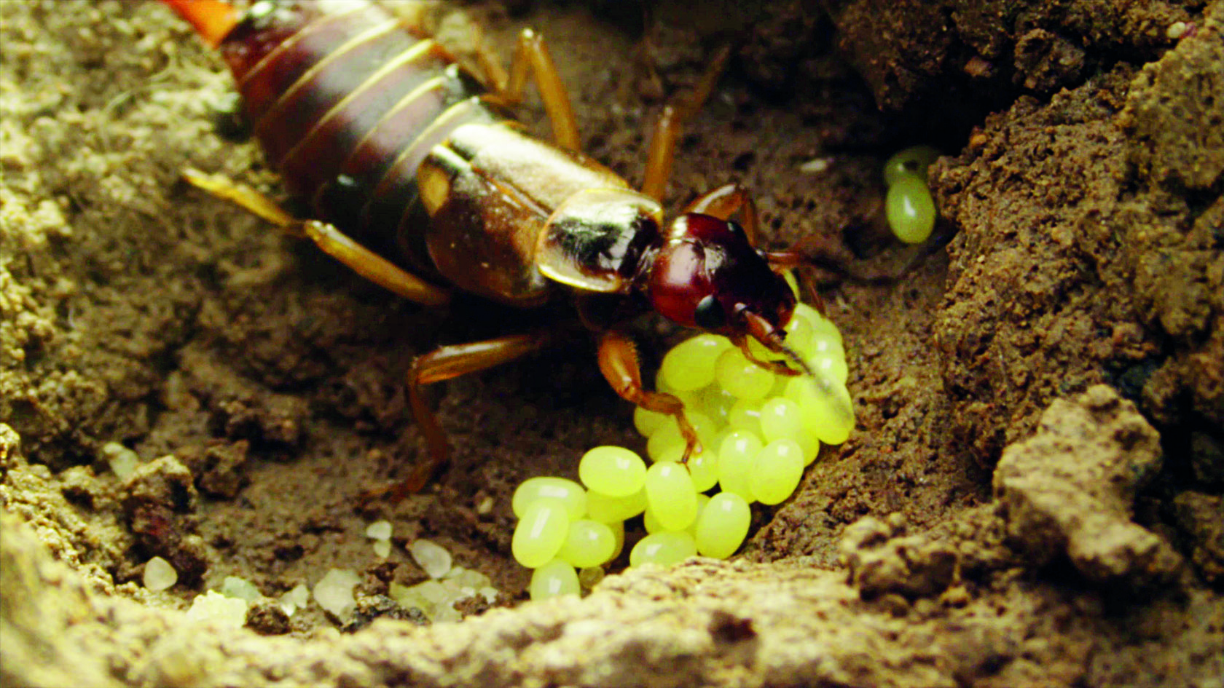

Der Ohrenkneifer

Film Min. 12:53-14:46

**1.** Wie sehen die Eier sowie die Brutfürsorge des Ohrenkneifer-Weibchens aus?

______________________________________________________________________________

______________________________________________________________________________

______________________________________________________________________________

______________________________________________________________________________

______________________________________________________________________________

______________________________________________________________________________

**2.** Wie vertreibt das Ohrenkneifer-Weibchen den eingedrungenen Feind, die Spinne?

Wofür braucht der Ohrenkneifer sein besonderes Werkzeug noch?

______________________________________________________________________________

______________________________________________________________________________

______________________________________________________________________________

______________________________________________________________________________

______________________________________________________________________________

______________________________________________________________________________

**3.** Was ist die erste Mahlzeit der frisch geschlüpften Ohrenkneifer?

______________________________________________________________________________

______________________________________________________________________________

______________________________________________________________________________



**4.** Wie wird der Ohrenkneifer noch genannt und was haben die Insekten mit dem Ohr zu tun?

Recherchiert im Internet.

Meine Notizen: ______________________________________________________________________________

______________________________________________________________________________

______________________________________________________________________________

______________________________________________________________________________

______________________________________________________________________________